Муниципальное казенное общеобразовательное учреждение
«Элисенваарская средняя общеобразовательная школа»
(МКОУ «Элисенваарская СОШ»)
186720 Республика Карелия, Лахденпохский р-н, п. Элисенваара, ул. Школьная, д.7,
тел/факс (814)50 33-651, elis-ch-37@yandex.ru
Класс | 11 | Адрес для отправки выполненного задания | «ВКонтакте» личным сообщением https://vk.com/anna_dashkevich
Предмет | Элективный курс
Учитель | Солохина А.П. | Время консультаций | 14.00 ч – 17.00 ч. (пн.-пт.)
Дата проведения урока | 15.09.2020г (по расписанию) | Срок сдачи на проверку/срок изучения | 15.09 до 20:00 отправить фотографию (сообщение)
Тема урока | «Последовательное и параллельное соединение проводников»
Ход урока:
I. Выполнить задания. (30 мин) Подготовка к ЕГЭ.
Образец: На сколько изменится сопротивление участка цепи АВ, изображенного на рисунке, если ключ К разомкнуть? Сопротивление каждого резистора равно 4 Ом. (Ответ дайте в омах. Если сопротивление увеличится, изменение считайте положительным, если уменьшится — отрицательным.)
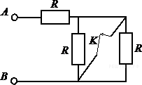
Решение: До размыкания ключа резисторы, изображенные на рисунке вертикально, закорочены, схема представляет собой просто резистор R.
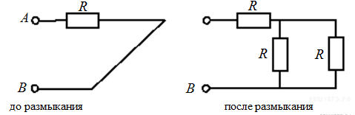
Если разомкнуть ключ, «вертикальные» резисторы перестанут быть закороченным и схема станет представлять собой последовательное соединение резистора R с двумя параллельно соединенными резисторами R. Следовательно, сопротивление участка цепи после размыкания ключа будет равно
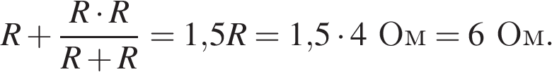
Таким образом, сопротивление участка цепи увеличится на 2 Ом.

Задания:
1. На участке цепи, изображенном на рисунке, сопротивление каждого из резисторов равно 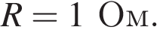Чему равно полное сопротивление участка при замкнутом ключе К?
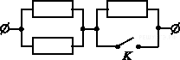
2. На участке цепи, изображенном на рисунке, сопротивление каждого из резисторов равно Чему равно полное сопротивление участка при замкнутом ключе К?
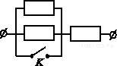
3. На участке цепи, изображённом на рисунке, сопротивление каждого из резисторов равно Чему равно полное сопротивление участка при замкнутом ключе К?
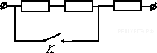
4. На участке цепи, изображённом на рисунке, сопротивление каждого из резисторов равно Чему равно полное сопротивление участка при замкнутом ключе К?
